学优生管理教师操作说明：
目录
1：登录 1
2：进入 1
3：我的学生 3
3.1：我的学生 3
3.2：选择学生（重要） 3
4：优秀生指导过程管理 4
4.1：周记 4
4.2：月度小结 6
4.3：学生月度鉴定 6
4.4：学生年度鉴定 7
5：优秀作业 8
5.1：知识分享 8

1：登录
进入网上办事大厅：http://ehall.seu.edu.cn 输入账号密码登陆。

2：进入
选择东大优秀生APP，以本研-教师组身份进入。
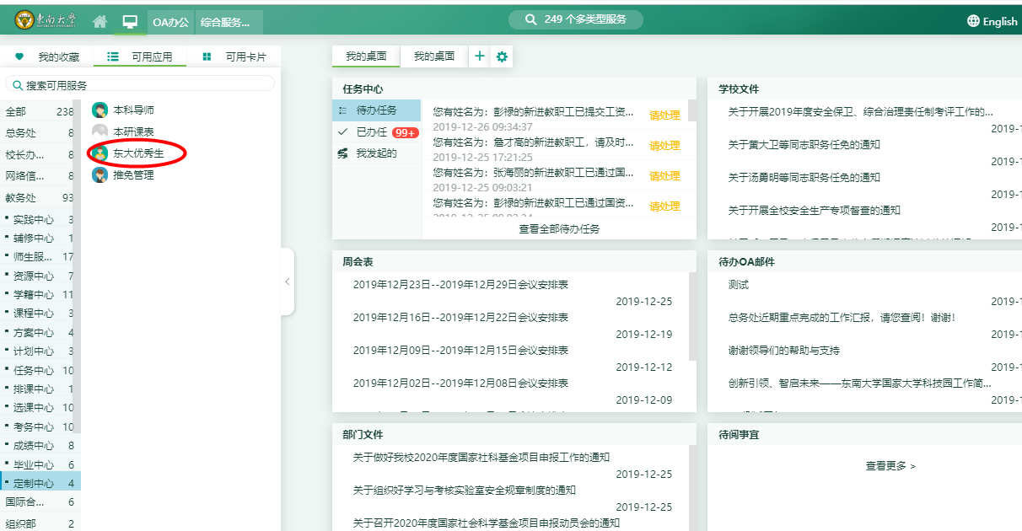

3：我的学生

3.1：我的学生（选择2022-2023学年）
查看自己所带的所有学生。以及学生的基本信息
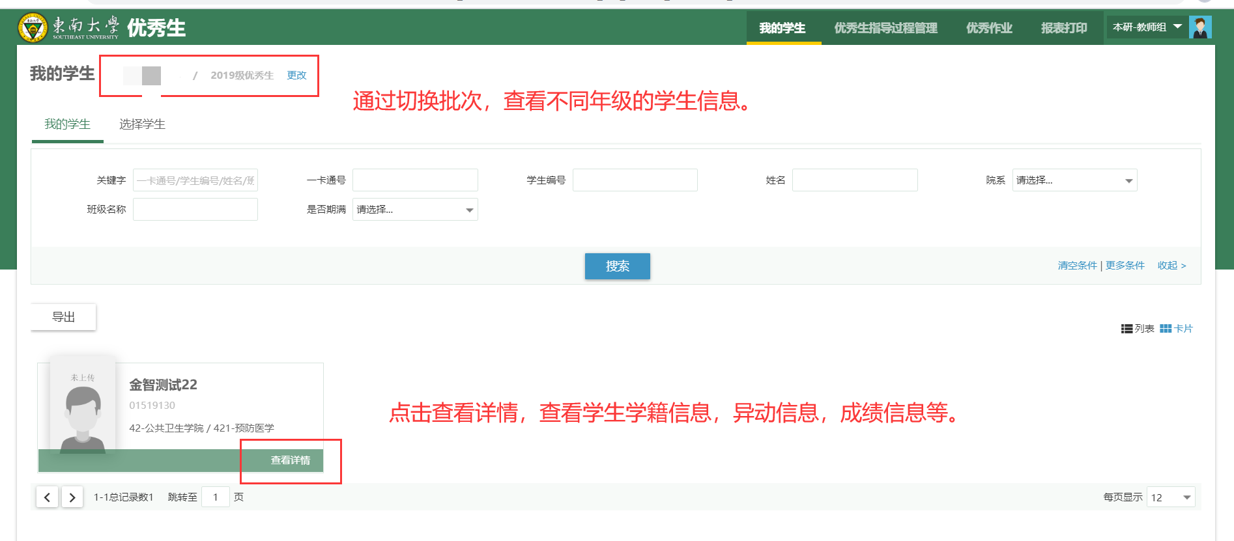
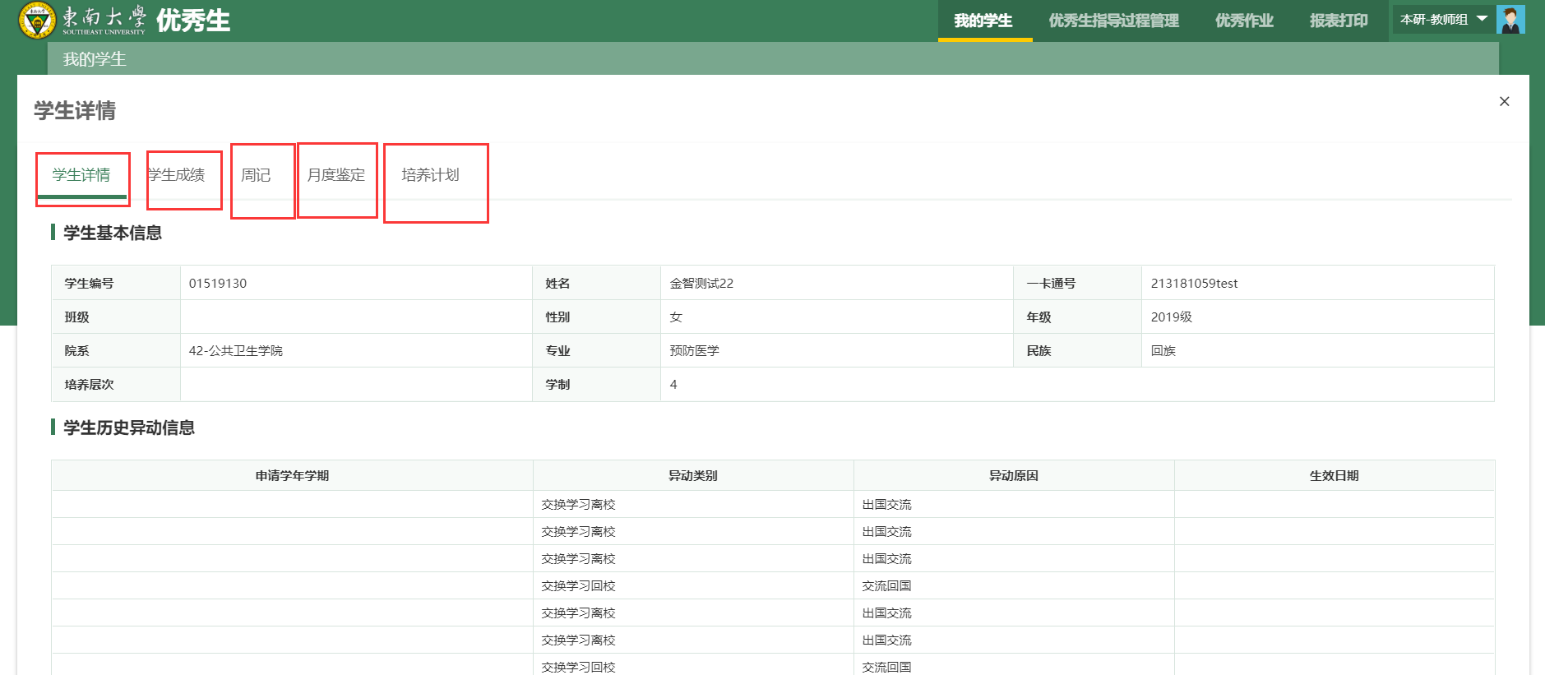

3.2：选择学生（重要）
导师进入选择学生页面，进行双选操作。双选在开放时间段都可以操作，导师可以多关注下学生选择情况，及时选择心仪学生。
注意：可带学生不能超过最大可带学生数（目前为3）。选择学生时要注意。
（1）：本页面看到的为导师学院的学生，点击‘选择’，选择的学生会出现在上方，选择完成以后点击‘提交申请’，进入学生确认环节。
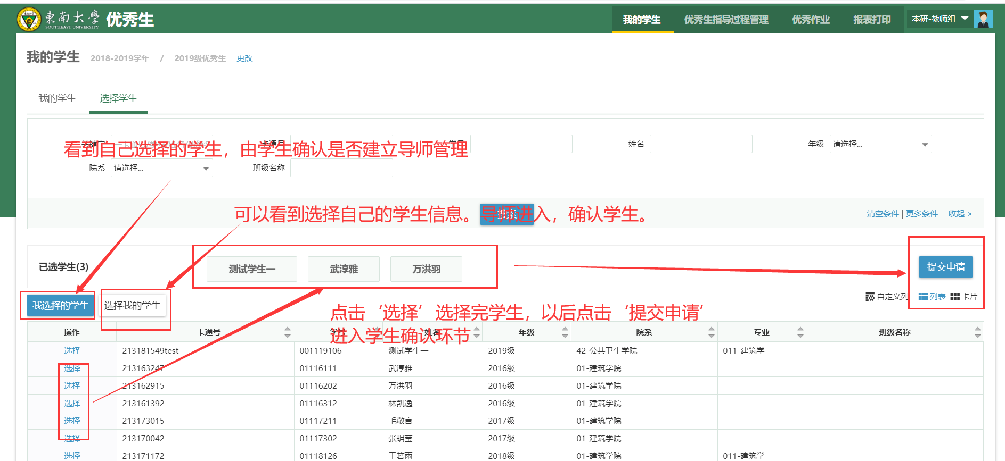
（2）：我选择的学生：可以看到自己选择的学生，以及学生确认情况，一旦学生确认。就建立了导师关系。超过最大可带学生数的就无法确认。
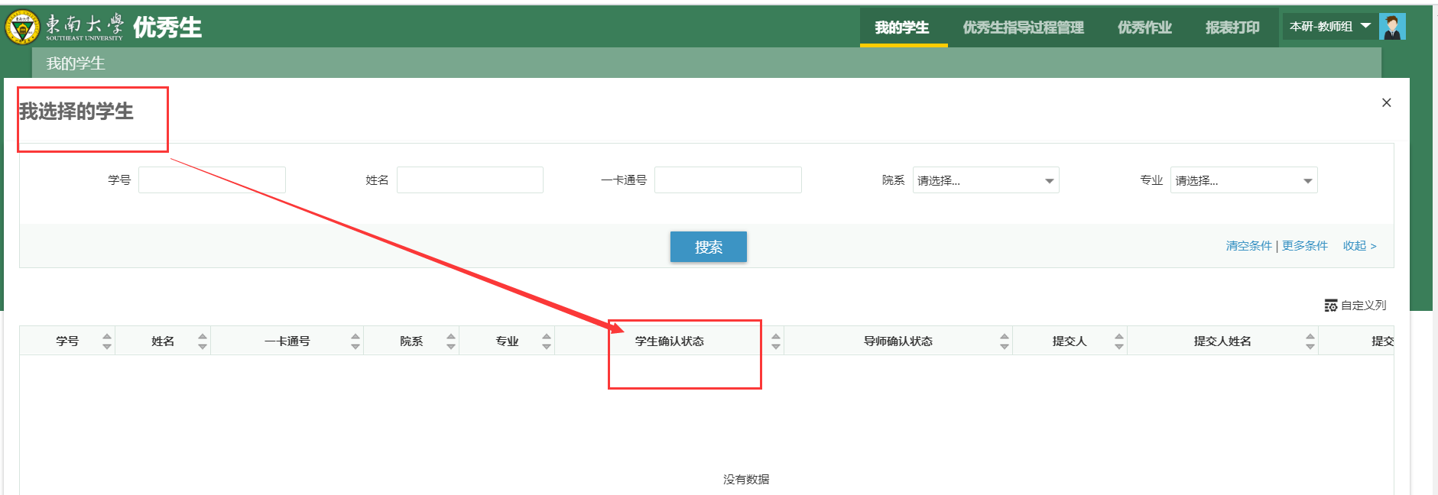
（3）：选择我的学生：可以查看选择自己的学生，点击‘确认学生’完成导师关系建立。
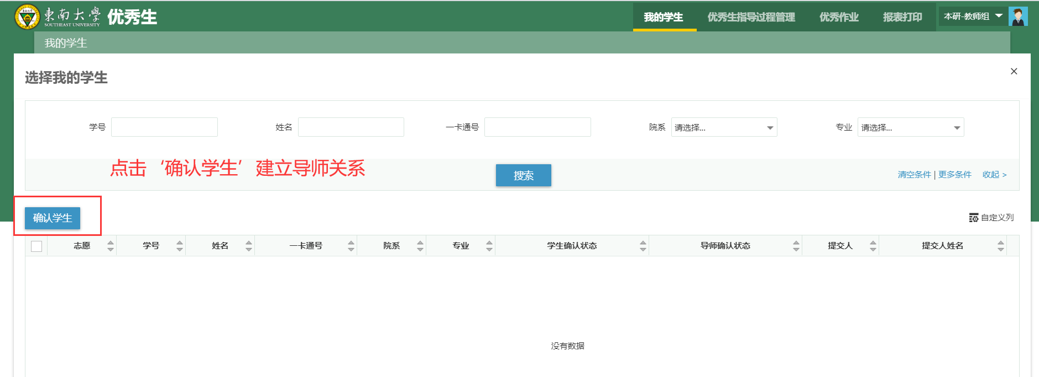

4：优秀生指导过程管理

4.1：周记
（1）通过：审核学生提交的周记，审核通过；不通过：审核学生提交的周记，审核不通过。
（2）编辑：填写导师简评。
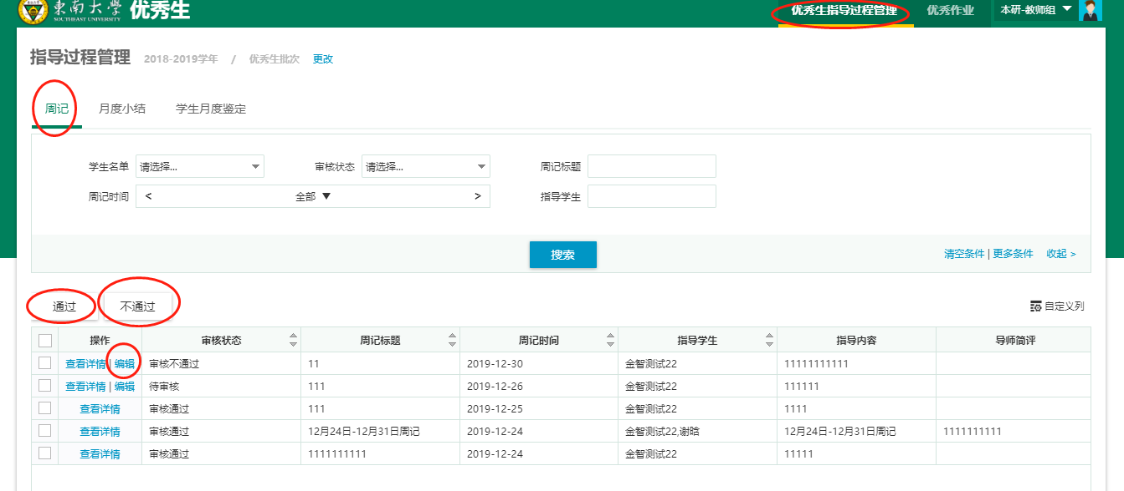

A编辑：
点击‘编辑’，填写导师简评，点击保存。
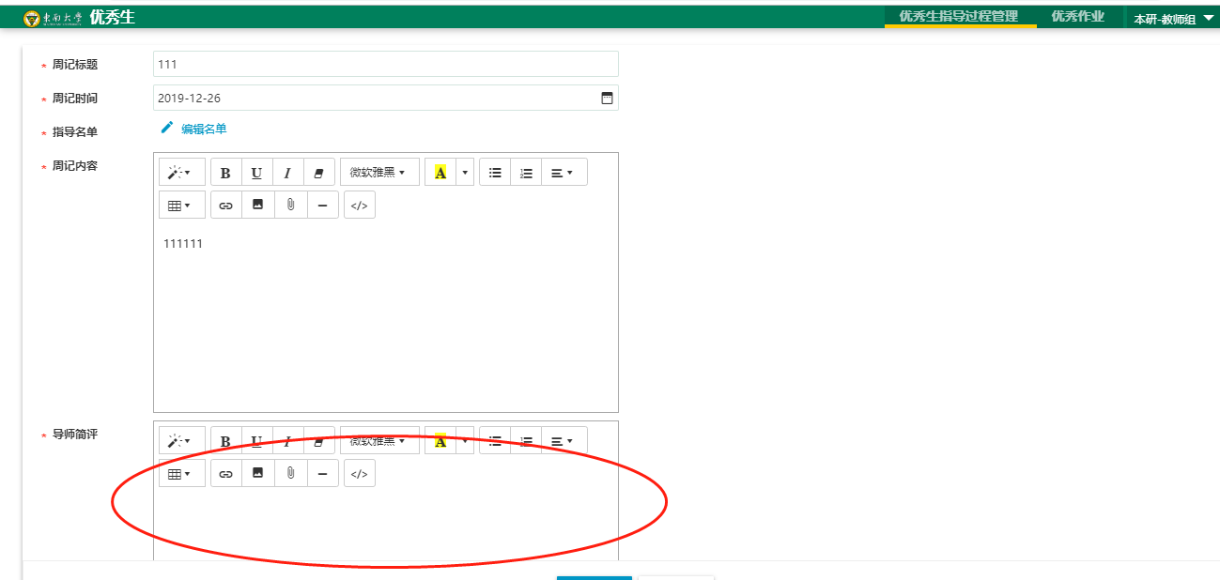

B通过:
勾选审核状态为待审核的周记，点击‘通过’，审核通过学生提交的周记。
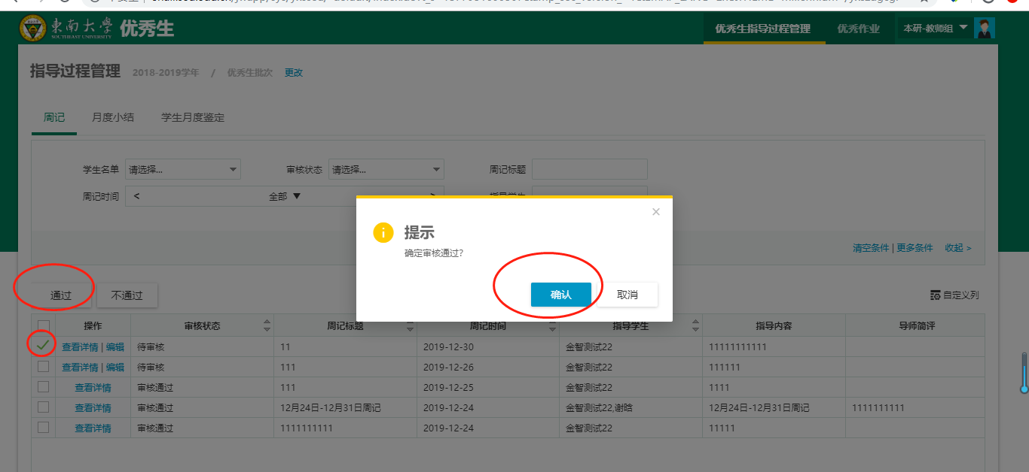
C不通过:
勾选审核状态为待审核的周记，点击‘不通过’，审核通过学生提交的周记。
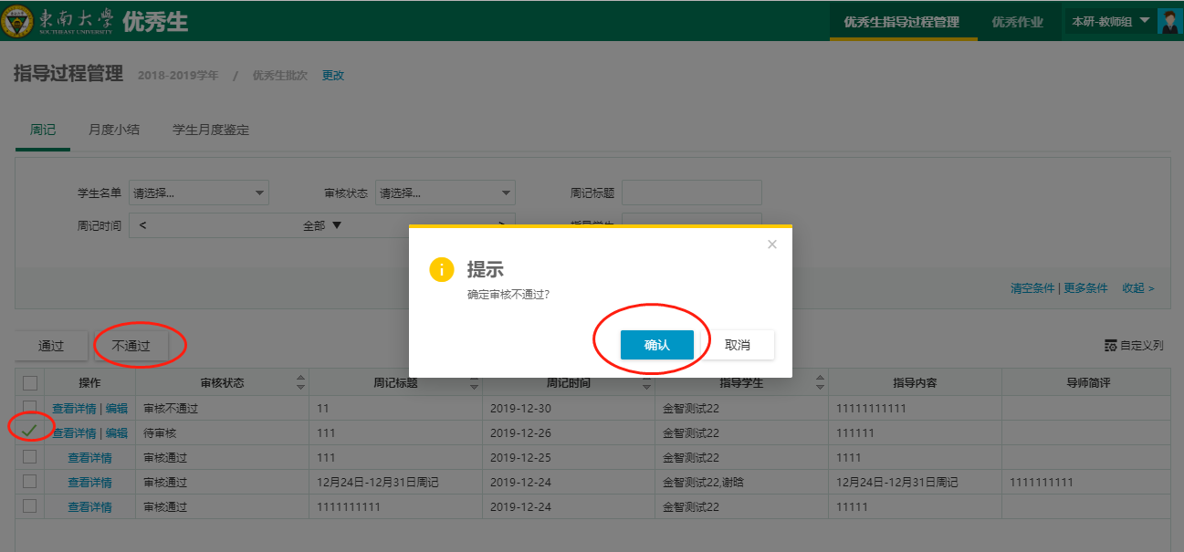

4.2：月度小结
（1）查看详情：点击‘查看详情’可查看学生月度小结
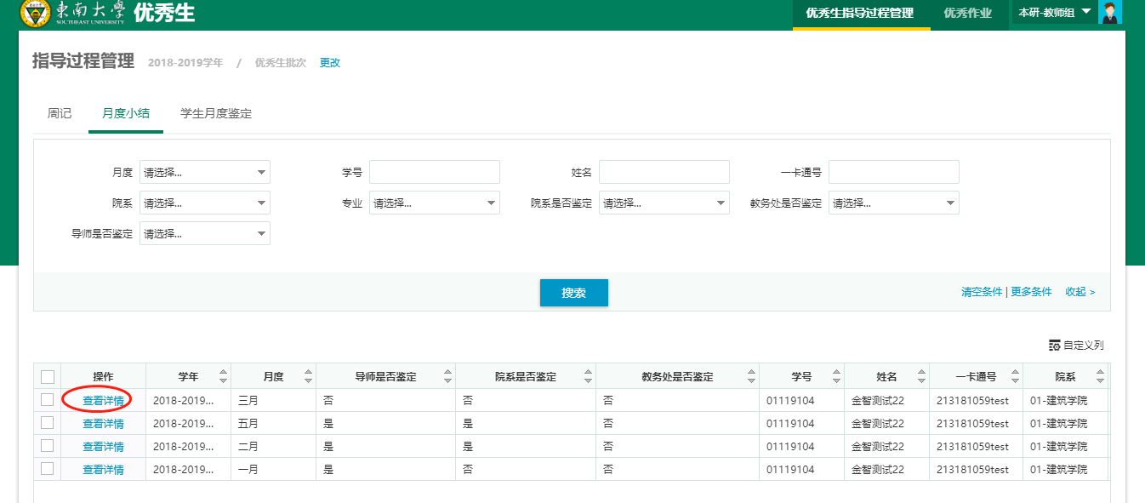

4.3：学生月度鉴定
（1）填写导师鉴定：导师鉴定学生提交的月度小结
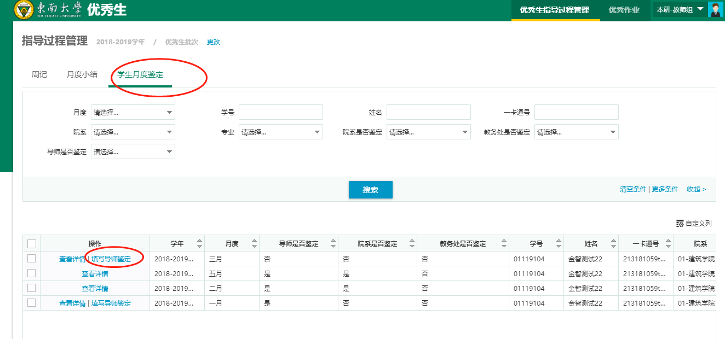
A填写导师鉴定：
点击‘填写导师鉴定’,填写导师月度鉴定，录入完成后，点击’保存’完成录入。
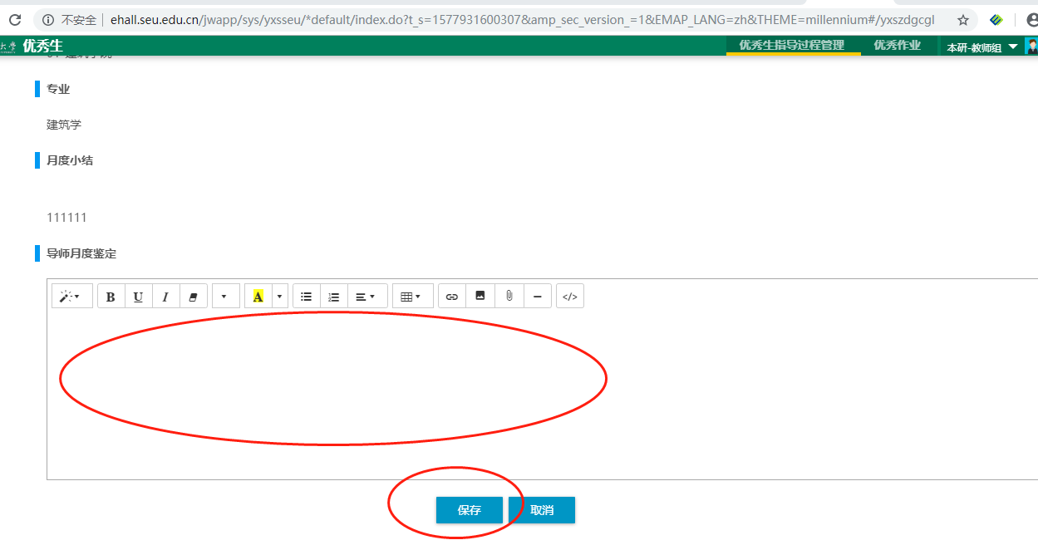

4.4：学生年度鉴定
鉴定学生填写的年度鉴定。同月度鉴定，以年为单位的总结。
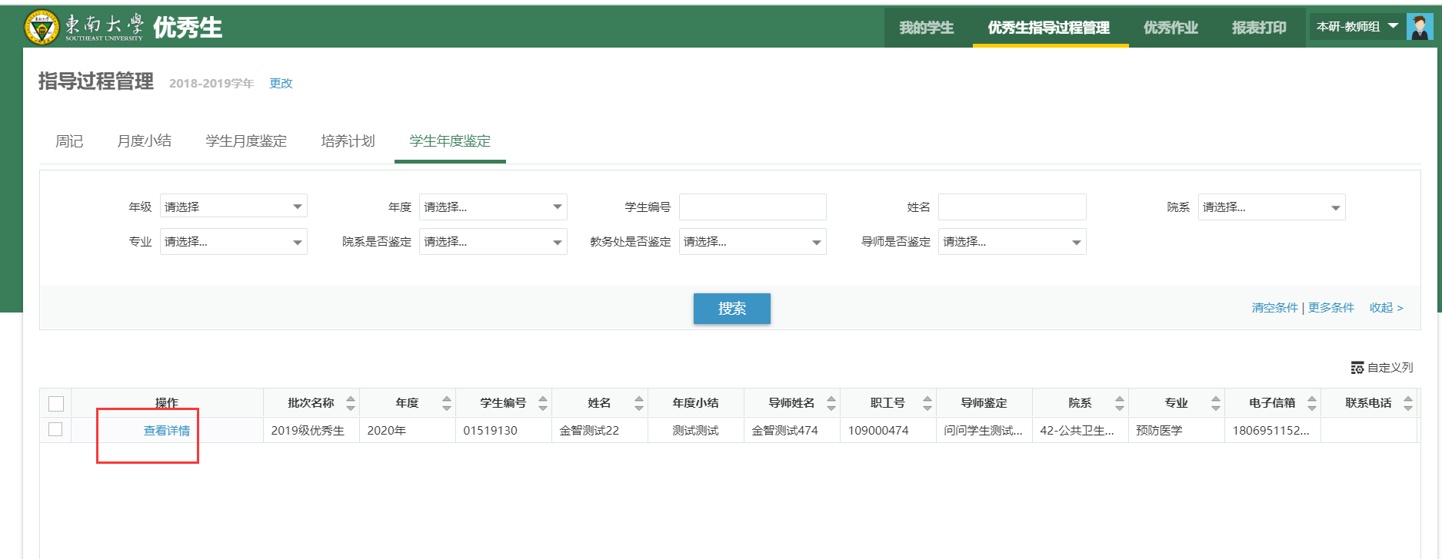

4.5：培养计划
导师查看所带学生的培养计划详情，以及学院审核意见。
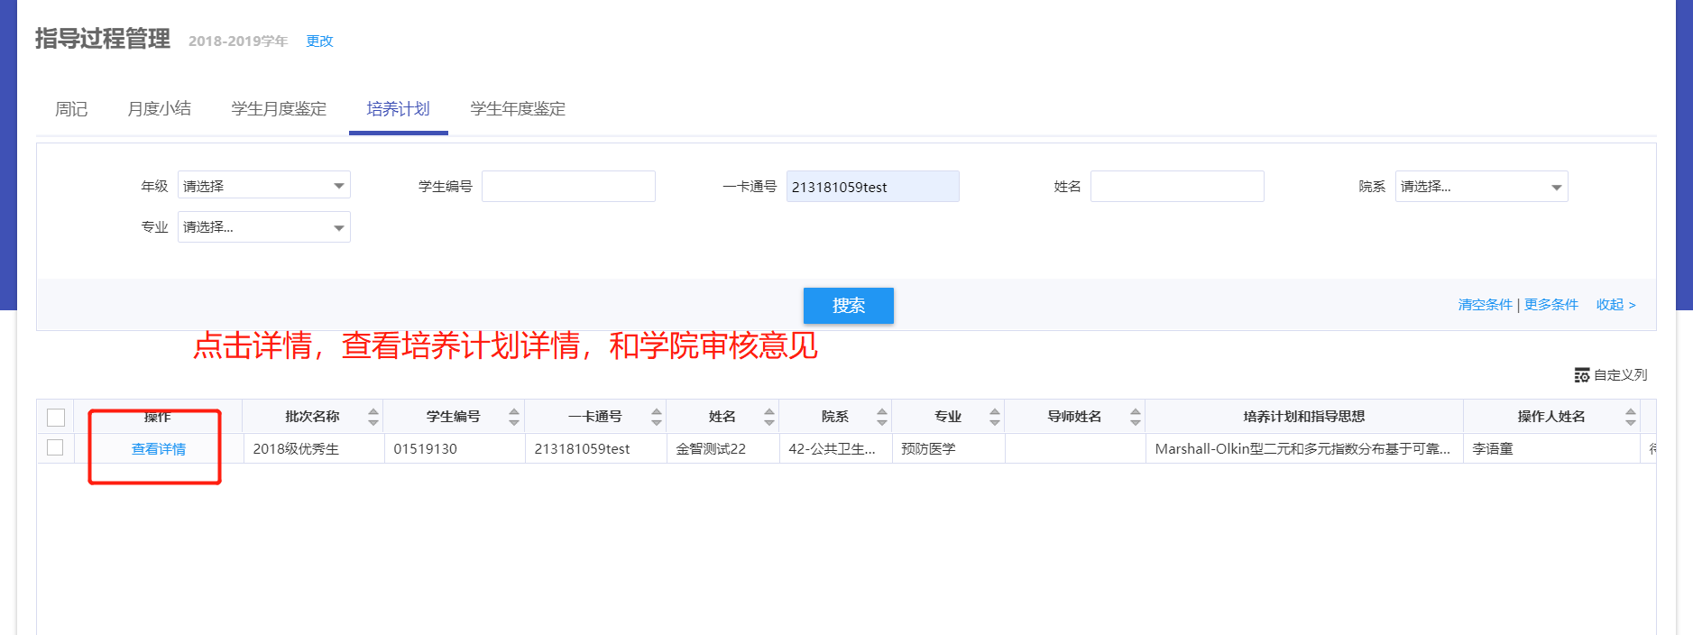

5：优秀作业

5.1：知识分享
（1）通过：审核学生提交的知识分享，审核通过；不通过：审核学生提交的知识分享，审核不通过。
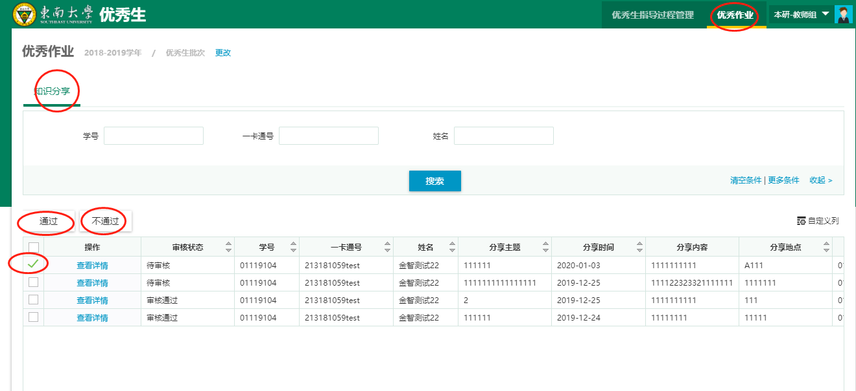
A通过：
勾选审核状态为待审核的知识分享，点击‘通过’，审核通过学生提交的知识分享。
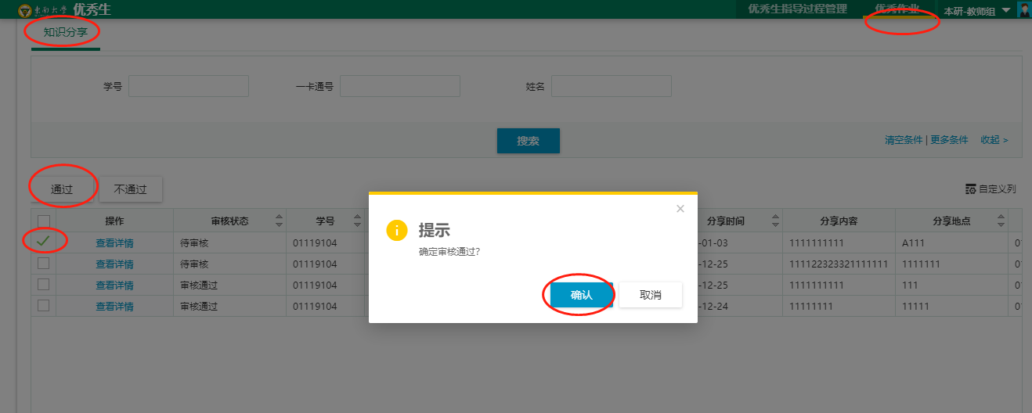
B不通过：
勾选审核状态为待审核的知识分享，点击‘不通过’，打回学生提交的知识分享。
